iPhone 17 Pro & iPhone Air & iPhone 17
SKT, iPhone 신제품 사전예약 개시
- 12~18일 사전예약, 19일 출시… 사전예약 시 iCloud+ 200GB 3개월 무료 제공
- ‘Lucky 1717’ 경품 이벤트와 아이폰 신제품 고객 대상 멤버십 ‘클럽 iPhone 17’ 운영
- 단말 할인 프로그램 ‘T 즉시보상’, 현대카드 M포인트 100% 사용 프로모션, 제휴카드 활용 합리적 구매 지원
- T 다이렉트샵 당일 배송, ‘T 아이폰케어’ 12개월 무료 등 온라인몰 전용 혜택
엠바고 : 배포 즉시 사용 가능합니다.

[2025. 09. 12.] 보도참고자료

SK텔레콤(대표이사 CEO 유영상, www.sktelecom.com)은 12일부터 18일까지 아이폰 신제품(iPhone 17 Pro· iPhone 17 Pro Max·iPhone Air·iPhone 17)의 사전예약을 진행한다고 밝혔다. 공식 출시일은 19일이다.

■ 사전예약 시 iCloud+ 200GB 3개월 무료, 아이폰 신제품 고객 대상 T멤버십 혜택까지

SKT는 이번 아이폰 신제품 출시를 맞아 사전예약 고객을 위해 iCloud+ 200GB(월 구독료 4,400원)를 3개월 무료 제공하는 프로모션을 진행한다.

9월 12일부터 9월 18일까지 사전 예약 후, 10월 31일까지 개통한 고객이 이벤트 페이지에서 해당 혜택을 신청하고, 구독료 지불 방법을 ‘휴대폰 결제’로 설정하면, 익월부터 3개월간 이용 요금이 청구 할인된다. 이미 iCloud+를 구독 중인 고객은 지불 방법을 휴대폰 결제로 택하면 별도 추가 신청 없이 혜택을 누릴 수 있다.

SKT는 아이폰 신제품 구매 고객을 위한 ‘Lucky 1717’ 이벤트도 진행한다. 10월 31일까지 개통한 고객을 대상으로 추첨을 통해 총 1,717명에게 에어팟 맥스(AirPods Max)를 포함한 애플 정품 액세서리 패키지, 애플페이 티머니 충전 쿠폰, 200만원 상당의 여행 지원금 등 다양한 경품을 제공한다. 당첨자는 개별 안내할 예정이다.

사전 예약 및 개통 이벤트는 모두 이벤트 페이지(https://www.skt-newevent.co.kr/)를 통해 참여할 수 있다.

또한, 이 기간 중 아이폰 신제품을 구입하고 개통한 SKT 고객을 위한 차별화된 T멤버십 혜택 ‘클럽 iPhone 17’도 마련했다. 10월 31일까지 개통한 고객들에게 12월 말까지 특별한 혜택이 제공된다.

SKT는 T멤버십을 통해 매월 1회, 연말까지 총 3회 참여가 가능한 래플 이벤트를 진행하고 추첨을 통해 에어팟 맥스(AirPods Max), 에어팟 프로2(AirPods Pro 2), 엘라고(elago) 셀피스틱 등 경품을 제공한다. 당첨자는 이벤트 응모 즉시 확인 가능하다.

또한, SKT는 2030 고객들이 선호하는 7개 제휴사를 선정해 제휴사별 1회 이용이 가능한 할인 또는 쿠폰을 제공한다. 참여 예정인 제휴사는 투썸플레이스(아메리카노 50% 할인), 던킨(T 던킨 콤보 2,000원에 드림), 티머니(Apple Pay 티머니 2,000원 충전쿠폰) 등이다.

■ ‘T즉시보상’, 제휴카드 등 구매 지원 프로그램 강화… 단말 구매 부담 완화

SKT 는 고객들이 합리적인 가격으로 아이폰 신제품을 구매할 수 있도록 다양한 구매 지원 혜택을 선보인다.

우선 단말 출고가의 최대 70%를 보상해주는 ‘T 즉시보상’ 프로그램(아이폰 17 기준 월 이용료 1만8,100원)을 새롭게 선보인다. 아이폰 신제품을 구매하는 즉시 50% 할인이 적용되며, 상품 가입 2년 후 기존 단말을 반납(미 반납 시 기지급한 50% 할인금 환수)하고 기기 변경을 하는 조건으로 단말 가격의 최대 20%에 달하는 OK캐쉬백 포인트를 제공한다.

SKT는 단말 반납 시 등급 판정에 대한 고객 불편을 최소화하기 위해 A등급뿐만 아니라 B~D등급 기기 또한 반납할 수 있도록 상품을 구성했다. 5GX 프리미엄 이상 요금제를 선택한 고객은 ‘T 즉시보상’ 월 이용료가 50% 할인된다. 상품 가입 가능 기간은 9월 19일부터 10월 31일까지다.

또한, ‘T 즉시보상’ 가입자가 ‘파인애플 신한카드’로 아이폰 신제품을 할부 결제하면 단말 출고가의 최대 30%에 해당하는 혜택을 받을 수 있다.

파인애플 신한카드는 전월 실적 30만원 이상 사용 시 24개월간 최대 55만2,000원 단말 할인이 적용되며, ‘T 즉시보상’ 프로그램 이용료를 월 5,000원씩 할인 받을 수 있다.

현대카드 M포인트를 활용한 단말 구매 프로모션도 진행한다. 9월 12일부터 10월 31일까지 한정해 T모아쿠폰* 전환율을 확대한다. 기존에는 1,500M포인트를 T모아쿠폰 1,000원으로 전환해 쓸 수 있었다. 이를 1,000M포인트당 ‘T모아쿠폰’ 1,000원으로 전환해 아이폰 신제품 구매 시 최대 10만 M포인트까지 사용 가능하도록 했다.
*T모아쿠폰 : SKT 고객이 보유한 제휴사 포인트를 모아 쿠폰 형태로 단말기 대금 할인에 쓸 수 있는 서비스

이 프로모션은 9월 12일부터 10월 31일까지 진행된다. 교환 이후 11월 17일까지 사용하지 않으면 T모아쿠폰 전환은 취소되고 M포인트로 원복된다.

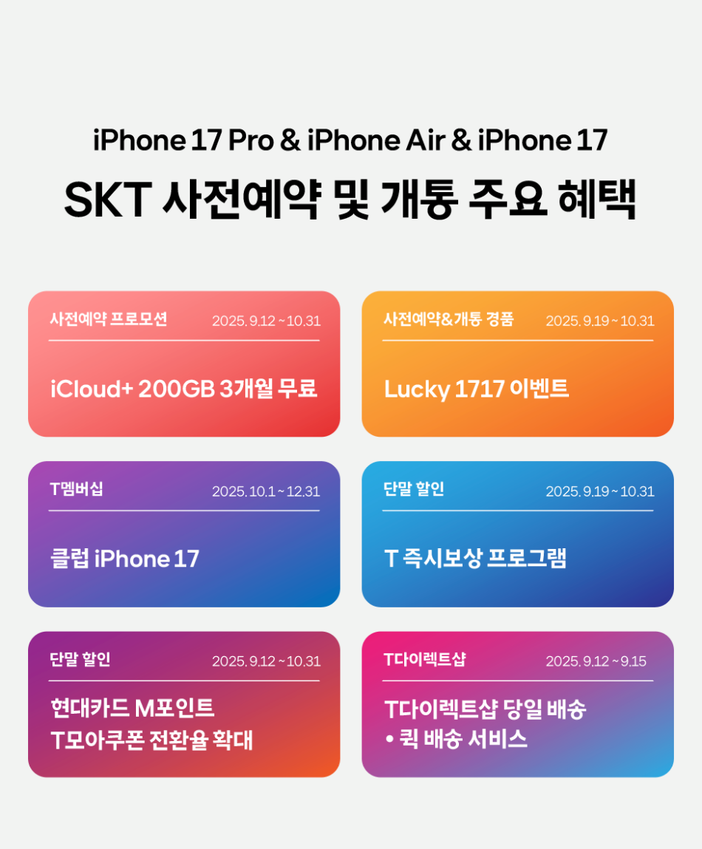
<SKT 아이폰 신제품 프로모션 인포그래픽>

■ T다이렉트샵 당일 배송·’퀵 배송’ 서비스 제공, 다양한 결제 혜택 마련

SKT 공식 온라인몰 T다이렉트샵은 1차 사전예약 고객 전원에게 9월 15일까지 사전예약 신청서 작성을 완료할 경우 개통 첫날(19일) 당일 배송 서비스를 제공한다. 또한 바로 도착하는 ‘퀵 배송’ 서비스를 선택한 고객(선착순 5,000명)은 이날 배송 기사와 협의한 시간에 배송 서비스를 받을 수 있다.

또한, 아이폰 신제품 사전예약을 하고 9월 16일까지 OTT 및 유튜브 프리미엄 요금제에 가입한 고객(선착순 2,000명)에게는 아이폰 전용 보험상품인 ‘T 아이폰케어 분실/파손형’ 12개월권을 무료로 제공한다.

아이폰 신제품을 T다이렉트샵에서 사전예약한 고객이 기존에 쓰던 중고폰을 민팃을 통해 반납하면, 단말별로 책정되는 기존 보상금에 10만원을 추가 제공한다.

T다이렉트샵은 단말 구입 부담을 덜어주는 다양한 결제 혜택도 마련했다. 현대카드로 결제하면 24개월 무이자 할부를, 삼성카드나 하나카드로 결제하면 12개월 무이자 할부를 제공한다. 삼성카드 결제 시 선착순 700명에게 최대 10만원 캐시백 혜택도 추가로 제공한다.

윤재웅 SKT 마케팅전략본부장은 “아이폰 신제품을 구매하는 고객들을 위해 실질적인 혜택과 합리적인 가격에 단말을 구매할 수 있는 지원 프로그램을 준비했다”며 “앞으로도 고객 친화적인 혜택과 상품들을 지속적으로 선보이며 고객 만족도를 높여 나가겠다”고 밝혔다.

※ 사진설명
SK텔레콤(대표이사 CEO 유영상)은 12일부터 18일까지 아이폰 신제품(iPhone 17 Pro· iPhone 17 Pro Max·iPhone Air·iPhone 17)의 사전예약을 진행한다고 밝혔다. 공식 출시일은 19일이다.

▶ 관련문의 : SK텔레콤 PR실 비즈PR팀 이장준 매니저 (02-6100-3855)

